Я ХОЧУ РИСОВАТЬ…

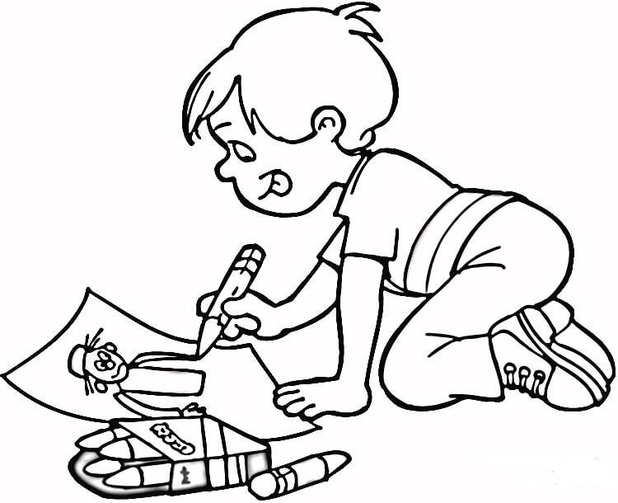

Особая роль в воспитании детей принадлежит искусству. Детское изобразительное творчество нередко поражает взрослых своей непосредственностью, оригинальностью, буйством фантазии.
Создавая детям условия для занятий рисованием, лепкой, аппликацией, родители формируют у них устойчивый интерес к изобразительной деятельности, развивают их способности.
Во время прогулок обратите внимание детей, как красивы цветы, листья, деревья. Не стремитесь объяснить и рассказать ребенку обо всем, что он видит на прогулках. Для развития интереса целесообразнее возбуждать его познавательную активность, стимулировать появление у него вопросов, стремление находить на них ответы посредством наблюдений, размышлений. Детям часто удается выразить свое отношение к происходящим событиям.
Относитесь бережно к детскому творчеству, собирайте и храните детские работы. Как в рисовании, так и в процессе лепки прежде всего необходимо стремиться к развитию у детей творчества, самостоятельности. В каждой семье отмечаются различные праздники. Пусть ребенок участвует в оформлении комнаты к празднику, делает подарки, сувениры.

Что же понадобится ребенку дома для творчества?
•Это место, где ребенок творит. Помните, что свет должен падать с левой стороны и место должно быть хорошо освещено. Следует следить за осанкой. Проверьте, соответствует ли стол и стул росту ребенка.
•Для аппликации понадобятся ножницы (детские), клей, кисть из жесткой щетины, мягкая тряпочка и небольшая клеенка, а так же бумага и картон.
•Для занятий лепкой необходима доска, пластилин (или Play doh), стека. Хорошо для этого использовать дощечки из пластика, которую можно легко протереть бумажной салфеткой. Приучайте ребенка не разбрасывать комочки пластилина по полу, а лепить только на доске.
•Для рисования понадобится гуашь, бумага и кисти разных размеров. Обращайте внимание на то, как ребенок держит кисть, поправляйте его в нужный момент. Расскажите, что к художественным материалам нужно относиться аккуратно.
Организуйте уголок для творчества ребенка, который будет доступен для него в любое время. Старайтесь не пресекать желания ребенка к творчеству, ведь Изобразительное творчество – это одно из основных видов деятельности дошкольника.
Научиться рисовать, лепить может каждый ребенок, если взрослые обращают внимание на эти занятия, терпеливо помогают овладевать навыками и умениями.
Пусть каждый ребенок испытает радость творчества…

